Муниципальное бюджетное дошкольное образовательное учреждение
«Детский сад № 157 общеразвивающего вида г. Владивостока»
690105, Приморский край, г. Владивосток, ул. Бородинская, 41а,
тел/факс (423) 2-32-49-47

Проект
«Мы защитники животных»

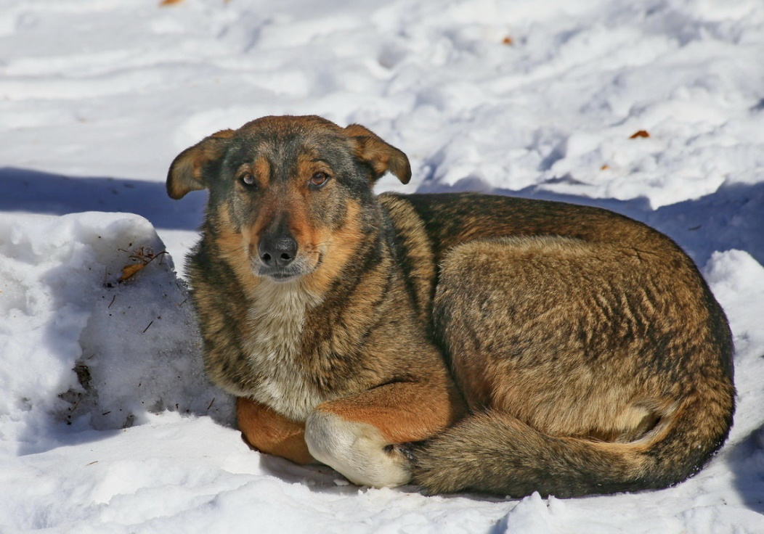

БЕЗДОМНЫЙ ПЁС
Листва скукожилась от грусти –
Ладони словно подставляет
Для сбора слёз… Сезон сочувствий
До нитки душу пробирает.
Так жалко мёрзнущих БЕЗДОМНЫХ…
Несчастен вид четвероногих…
Глаза полны раздумий тёмных:
Зима смертельна для убогих.

Авторы: Кулик Юлия Артуровна
Организация: МБДОУ «Детский сад №157 общеразвивающего вида г. Владивостока»
Населенный пункт: Приморский край г. Владивосток
Программное содержание:
- воспитывать чувство ответственности за прирученных животных;
- воспитывать гуманные общечеловеческие качества – заботу, сострадание;
-способствовать расширению представлений о жизни и содержании домашних животных; о породах собак;
- побуждать детей делиться впечатлениями из личного опыта о домашних питомцах
- способствовать повышению уровня экологической культуры дошкольников;
- познакомить детей с понятием «волонтерское движение» и формировать активную жизненную позицию.
Материалы и оборудование:
Фотографии домашних питомцев, загадки о породах собак и кошек, материал с заданиями «Кому какой корм?», набор предметов для задания «Собачий комфорт», материал для изготовления плаката, значки Эколят.
Взаимосвязь с другими видами деятельности:
-беседы о животных,
-просмотр презентаций на тему: «Верные друзья», «Берегите их, у нас с ними общий дом»,
-образовательная деятельность сотрудника музея природы и этнографии на тему: «Соседи по планете»,
Сотрудничество с семьями воспитанников:
- подготовить фото домашних питомцев для выставки
- обратить внимание детей на уход и заботу о домашних питомцев.
- пристрой брошенных животных из питомника в семьи воспитанников
Сотрудничество с организациями:
- Общественный фонд защиты животных "Друг" Владивосток.
- Общественная организация «Зооинформ» Оказание помощи бездомным животным
- Общественная организация «Умка» Фонд помощи бездомным животным.
Вид проекта: познавательно-творческий.
Участники проекта: воспитанники детского сада, родители, педагоги.
Сроки реализации: 3 месяца
Актуальность:
В наше сложное противоречивое время воспитание, в первую очередь, должно формировать у ребёнка доброту, милосердие, способность к состраданию, сопереживанию. Когда ребёнок совершает акт милосердия, он получает удовлетворение оттого, что кому-то помог. Для маленького ребёнка таким слабым, нуждающимся в его добром поступке, может быть только животное. Отношение детей к животным — это та область деятельности ребёнка, где можно наиболее успешно осуществлять нравственное воспитание. Вовлекая ребенка в совместную деятельность по уходу за домашними питомцами, мы развиваем в нем чуткость, умение понимать другую жизнь, побуждаем к сочувствию, воспитываем готовность помогать.
Проблема:
К сожалению, современный мир безжалостен по отношению к животным. Причина кроется в том, что в свое время уже повзрослевшим людям не была дана установка на бережное отношение к природе в целом и, как правило, не хватило соответствующего воспитания. А поэтому часто можно наблюдать, как взрослые люди проявляют жестокость по отношению к окружающим их живым существам. Познавательное отношение к природе и любознательность у дошкольников в сочетании с ярко выраженной активностью иногда приводит к экспериментированию над живыми существами, последствия которого могут оказаться неблагоприятными или даже губительными для них, так дети отрывают насекомым лапки, дергают котов за усы. Они объясняют свои поступки тем, что им интересно узнать, сможет ли бабочка летать без крыльев и т. д. Это объясняется тем, что дошкольники обычно не понимают, что в живом организме всё взаимосвязано и нарушение какого-либо органа может привести к гибели. Это связано с недостатком или отсутствием представлений о живых объектах, низким уровнем развития наблюдательности, недостаточным опытом общения с природой, слабым уровнем владения навыками ухода.
Цель проекта- объединение усилий педагогов и родителей с целью обобщения знаний детей о жизни животных, формирования представлений об их зависимости от деятельности человека.
Предмет исследования- домашние животные.
Формулировка проблемы.
Зачем человек приручил животных?
Что произойдёт, если домашнее животное окажется в дикой природе?
Как ухаживать за домашними животными?
Каких животных можно держать дома?
Какова роль домашних животных в жизни людей?
Что мы можем дать домашним животным?
Как живется бездомным животным?
Чем мы можем им помочь?
Задачи:
-Уточнять и расширять знания детей о домашних животных, где живут, кто за ними ухаживает.
-Закреплять знания детей о характерных признаках домашних животных.
-Развивать речевую активность детей, словарь, монологическую речь, стремление отражать свои представления и впечатления в продуктивной (изобразительной, сочинение историй и сказок) и игровой (сюжетно-ролевых, подвижных играх) деятельности;
-Воспитывать желание заботиться о домашних животных, чувство сопереживания ко всему живому, эмоциональную отзывчивость.
Формы и методы реализации проекта:
– работа на занятиях;
– рисование на природе (на песке, рисование с натуры);
– наблюдения;
– индивидуальная работа с детьми;
– рассматривание тематических альбомов, иллюстраций, фотографий;
– чтение художественной литературы о природе;
– утренние беседы;
Предполагаемые результаты:
Дети узнают названия домашних животных и их детёнышей, чем питаются домашние животные, какую пользу они приносят людям.
Научатся использовать в речи названия домашних животных и их детёнышей, частей их тела, отгадывать загадки, сравнивать животных. Научатся различать голоса домашних животных.
Узнают, как за животными ухаживает человек (кормит, поит, лечит, моет, охраняет, пасет);
Научатся любовному и бережному отношению к животным.
Этапы реализации проекта:
I этап. Подготовительная работа.
Подбираем материал, оборудование, художественную литературу, иллюстрации, составляем лэпбук. Продумываем ход бесед, организации и проведения игр, наблюдений, экскурсий, занятий. Дети знакомятся с литературой, участвуют в играх, наблюдениях. Рассматривают стихи, загадки. Помогают педагогам в подборе необходимого материала, пополняют развивающую среду.
II этап. Основной этап — беседы; тематические занятия; сюжетно — ролевые, дидактические и подвижные игры; рисование, лепка, аппликация; оформление выставки книг и детских рисунков; экскурсия в зоопарк вместе с родителями, занятия с настоящими животными, совместно с сотрудником приюта животных, беседы с родителями дома о домашних питомцах.
- Беседы:
«Как я ухаживаю за домашним питомцем», «Причины появления бездомных животных», «Бездомные животные» «Собака друг человека».
- Сюжетно-ролевые игры:
Ветеринарная лечебница
- Дидактические игры:
лото «Домашние животные», «Угадай по описанию».
- Наблюдение за: кошкой и собакой.
- Дидактические игры:
«Чей малыш», пазлы «Домашние животные», «Найди предмету место».
- Составление рассказов «Животные, которые живут в моем доме», «Правила поведения во время встречи с животными».
- Рассматривание иллюстраций с изображением домашних животных, раскраски «Домашние животные».
Чтение художественной литературы: русских народных потешек и загадок о домашних животных, Ш. Перро «Кот в сапогах, С. Маршак. «Усатый полосатый», Г. Новицкая. «Дворняжка», «Как собака друга искала».
-Рисование: «Усатый- полосатый», «Мой четвероногий друг»
- Подвижные игры: «Кот и мыши», «Воробушки и кот», «Собака и воробьи».
- Взаимодействие с родителями:
Ширма передвижка для родителей: «Осторожно бездомные животные», памятки «Покорми бездомное животное!», Беседа с родителями на тему «Приюты для бездомных животных», «Собака бывает кусачей, только от жизни собачей…»
III этап. Заключительный этап: Подведение итогов проекта.
Продукты проектной деятельности:
-Оформление фотовыставки «Я и мой любимец»
– Создание альбома «Питомцы нашей группы» (рассказы о своем питомце).
- Пристрой питомцев из приюта в семьи родителей детей из детского сада.
- Оформление альбома пристроенных животных из приюта.
- Участие в благотворительной акции по сбору корма для приюта домашних животных
Анализ результатов работы:
В ходе реализации проекта:
-дети стали проявлять интерес к миру животных;
-дети и их родители стали проявлять доброжелательное отношение к бездомным животным.
-вызвали желание помочь бездомным животным, привлекая родителей.
-Закрепили правила безопасного поведения с бездомными животными;
- Пристроили несколько животных из приюта в семьи воспитанников детского сада;
-Вовлекли дошкольников и их родителей в благотворительную акцию по сбору кормов, лекарственных препаратов, наполнителей, пеленок для бездомных животных;
- По выходным дням родители вместе с детьми организовали помощь по уходу за животными.
- Оказывали помощь по пристраиванию бездомных животных в семьи и в добрые руки.

Приложение 1

Календарное планирование проекта
Сроки | Формы и методы реализации проекта | Образовательная деятельность | Цели ОД
1 неделя | Беседы  Чтение  Дидактические игры  Рисование | Зачем человек приручил животных? Какова роль домашних животных в жизни людей?  С. Маршак «Усатый-полосатый»  «Кто где живет?", «Где чей домик?"  Мой домашний питомец | Уточнять и расширять знания детей о домашних животных, где живут, какую пользу приносят людям. Развивать речевую активность детей, словарь. Формировать умение детей соотносить животное с местом обитания. Учить передавать в рисунке образы домашних животных
2 неделя | Беседы  Чтение  Сюжетно — ролевая игра Дидактические игры  Лепка из соленого теста | Как ухаживать за домашними животными? Каких животных можно держать дома?  «Сказка о глупом мышонке»  «У ветеринара-котенок заболел» «Животное домашнее или дикое?" «Угадай, кто спрятался?" Создание сенсорной коробки «Ферма» из соленого теста | Уточнять и расширять знания детей о том, где живут домашние животные, кто за ними ухаживает, как нужно ухаживать. Познакомить детей с произведением С. Маршака. Вызвать у детей интерес к профессии ветеринара Развитие умения классифицировать животных по существенным признакам. Узнавать животное по описанию. Закрепить умение передавать образ животного
3 неделя | Беседы  Чтение  Сюжетно- ролевая игра  Подвижные игры:  Составление  рассказов Беседы  Чтение  Викторина | Что произойдёт, если домашнее животное окажется в дикой природе? Что мы можем дать домашним животным?  С Маршак «Сказка об умном мышонке». Г. Остер «Котенок по имени Гав»  «В зоомагазине».  «Воробушки и кот», «Мышеловка»,  Мой питомец «Умеешь ли ты обращаться с животными?». «Когда домашние животные бывают опасны?»  Н. Носов «Живая шляпа»;  “Домашние животные” | Закреплять знания детей о характерных признаках домашних животных, различие между домашними и дикими животными Вызвать интерес к художественным произведениям Вызвать интерес к профессии продавца Формировать навыки двигательной активности Учить составлять описательный рассказ Уточнять и расширять знания детей о домашних животных, о правилах безопасного общения с домашними животными Повторить, систематизировать знания о животном мире
4 неделя | Беседы  Чтение  Сюжетно- ролевая игра  Подвижные игры:  Составление рассказов  Беседы  Чтение  Викторина | Что произойдёт, если домашнее животное окажется в дикой природе? Что мы можем дать домашним животным?  С Маршак «Сказка об умном мышонке». Г. Остер «Котенок по имени Гав» «В зоомагазине».  «Воробушки и кот», «Мышеловка»,  Мой питомец  «Умеешь ли ты обращаться с животными?». «Когда домашние животные бывают опасны?»  Н. Носов «Живая шляпа»;  “Домашние животные” | Закреплять знания детей о характерных признаках домашних животных, различие между домашними и дикими животными Вызвать интерес к художественным произведениям Вызвать интерес к профессии продавца Формировать навыки двигательной активности Учить составлять описательный рассказ Уточнять и расширять знания детей о домашних животных, о правилах безопасного общения с домашними животными Повторить, систематизировать знания о животном мире

Приложение 2
Фотоотчет

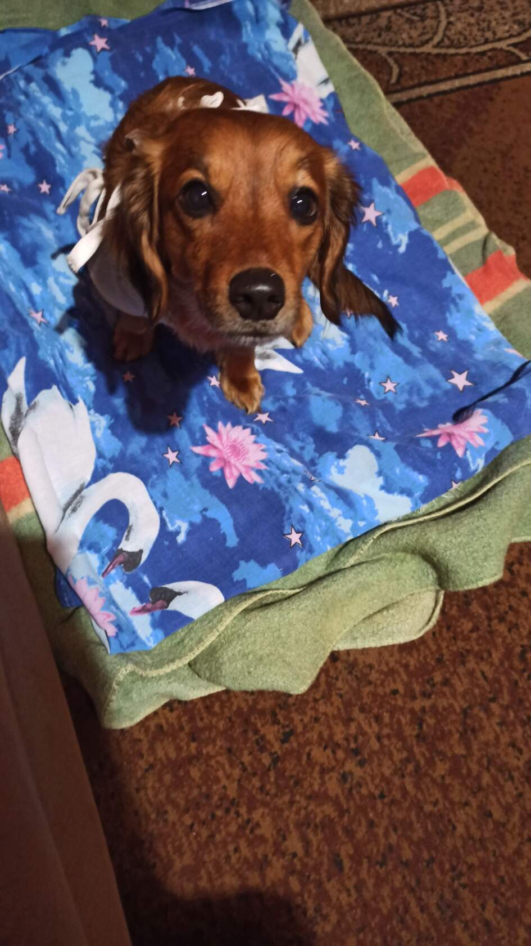

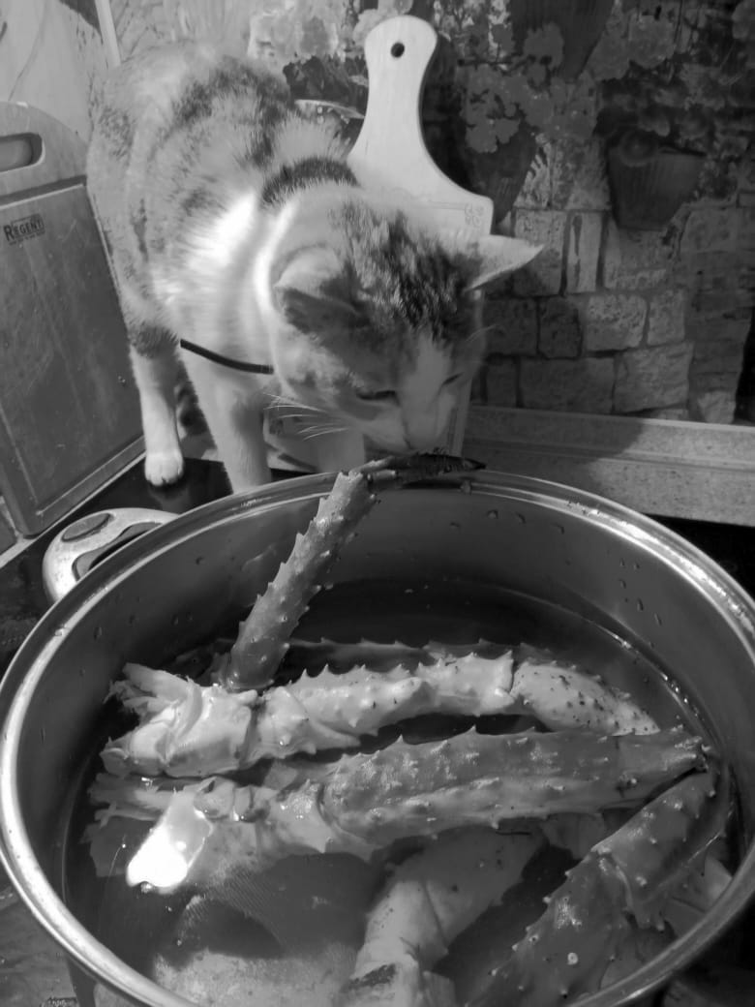

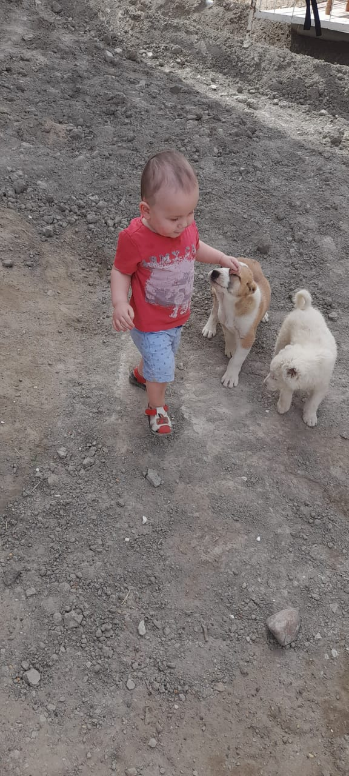

Приложение 3
Ссылка на видео – ролик

https://youtube.com/watch?v=SsXaHPtKXR4&feature=shared

